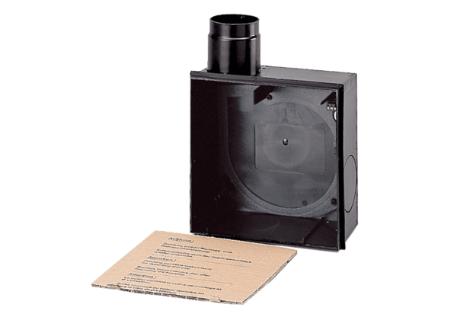Unterputzgehäuse ER - UP/GVerpackungseinheit: 1 StückSortiment: B
Artikelnummer: 0093.0995Hersteller: MAICO

